山西安昆新能源有限公司
“7·6”机械伤害一般事故调查报告

2022年7月6日6时53分许，山西安昆新能源有限公司输运装置区焦处理系统C117管状皮带工在清扫作业过程中，发生一起机械伤害一般事故，导致一人死亡，直接经济损失约150万元。
事故发生后，河津市委、市政府领导高度重视，要求妥善处理善后工作，认真汲取事故教训，全面加强隐患排查，防范化解各类安全风险。依据《中华人民共和国安全生产法》、《生产安全事故报告和调查处理条例》（国务院令第493号）和《关于生产安全事故调查处理中有关问题的规定》（原国家安监总局〔2013〕115号）等有关法律法规规定，2022年7月11日，经河津市人民政府批准，成立了由市应急管理局牵头，市公安局、市纪委监委、市总工会、河津经济开发区管委会及相关部门负责人参加的山西安昆新能源有限公司“7·6”事故调查组（以下简称事故调查组）。事故调查组根据工作需要聘请了相关专家参加事故调查工作。事故调查组按照“四不放过”和“科学严谨、依法依规、实事求是、注重实效”的原则，通过现场勘验、调查取证和专家论证，查明了事故发生的经过、原因、应急处置和经济损失情况，认定了事故性质和责任，提出了对有关责任人和责任单位的处理建议，并针对事故原因及暴露出的突出问题，提出了事故防范措施建议。
经调查分析认定：山西安昆新能源有限公司“7·6”机械伤害事故是一起从业人员违规作业导致的一般生产安全责任事故。

一、事故发生单位概况

（一）事故发生单位简介
山西安昆新能源有限公司成立于2019年03月13日，类型有限责任公司（非自然人投资或控股的法人投资），注册资本为叁亿元整，法定代表人王全家，营业期限为2019年03月13日至2049年03月12日，住所为山西省运城市河津市王家岭循环经济工业园区内，统一社会信用代码为91140882MA0KEFKG06（颁发单位为河津市行政审批服务管理局），经营范围为一般项目：炼焦；煤炭洗选；煤炭及制品销售；建筑材料生产专用机械制造；总质量4.5吨及以下普通货运车辆道路货物运输（除网络货运和危险货物）。许可项目：发电、输电、供电业务。（依法须经批准的项目，经相关部门批准后方可开展经营活动，具体经营项目以相关部门批准文件或许可文件为准）。
目前，该公司仅有一套“369万吨/年炭化室高度6.78米捣固焦化项目”，营业执照涉及到的其他项目尚未运行。

（二）发生事故的工程项目基本情况
山西安昆新能源有限公司，2019年12月10日于河津市行政审批局备案，备案代码为：2019-140882-45-03-109337，山西省工业和信息化厅以《山西安昆新能源有限公司369万吨/年炭化室高度6.78米捣固焦化项目备案证》（项目代码2020-140867-25-03-012931）对项目予以备案。
2020年08月28日取得山西省应急管理厅出具的“危险化学品建设项目安全条件审查意见书”，发文号：晋应急危化项目安条审字【2020】20号。
2021年1月委托中冶焦耐（大连）工程技术有限公司进行设计，资质等级：冶金行业甲级，市政工程（城镇燃气工程）专业甲级，建筑行业（建筑工程）专业甲级，环境工程（水污染防治工程、大气污染防治工程、固体废物处理处置工程）专业甲级；证书编号：A121012120。
2021年3月11日取得山西省应急管理厅出具的“危险化学品建设项目安全设施设计审查意见书”，发文号：晋应急危化项目安设审字【2021】7号。
由中国三冶集团有限公司、中冶天工集团有限公司、河北省安装工程有限公司等单位承担安装建设。
2022年4月编制了《369万吨/年炭化室高度6.78米捣固焦化项目试生产方案》，组织有关专家进行了审查。并将该方案报至河津经济技术开发区管委会及河津市应急管理局。试生产期限为2022年4月30日至2022年10月30日。

（三）发生事故的作业区基本情况
此次发生事故作业区位于输运装置区焦处理系统C117管状带式输送机机尾。
焦处理系统筛焦楼焦仓内的焦炭根据生产情况输送至C115U型皮带输送机或C116U型皮带输送机，转C117管状皮带输送机送往北焦仓。
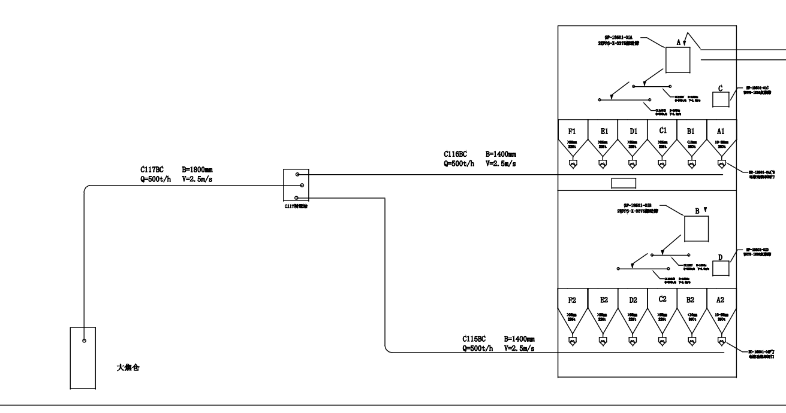

工艺流程图
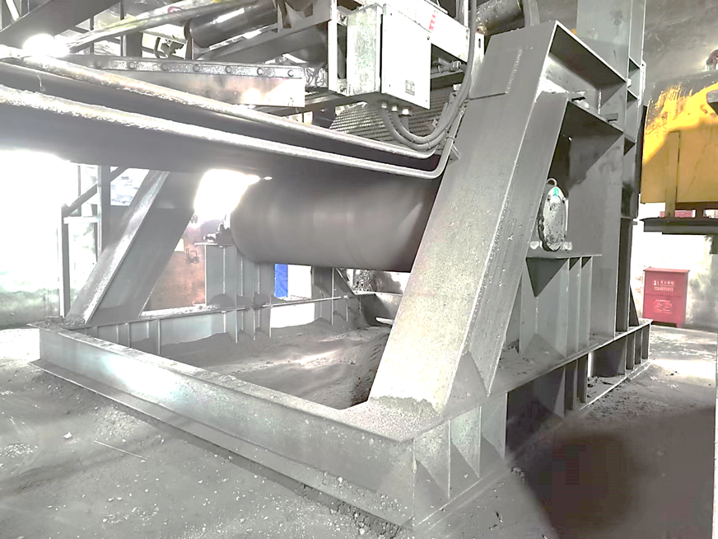
人员清扫作业站位（示意图）
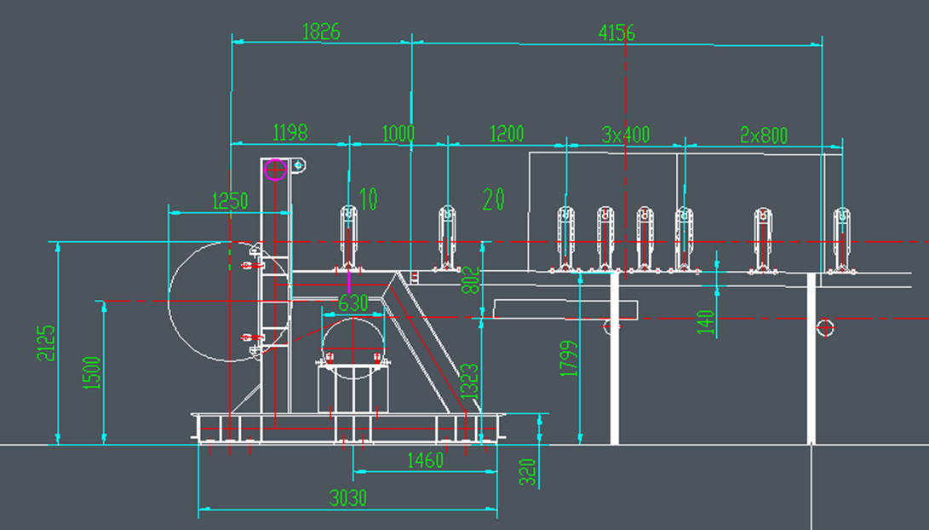
管状带式输送机机尾安装图

二、事故发生经过和事故救援情况

（一）事故发生经过
2022年7月5日20点，山西安昆新能源有限公司输运装置区甲工段接班（曹田磊按时到岗，并参加了接班会议），作业长王奇安排当班工作，强调安全注意事项及劳保穿戴，曹田磊到岗位开始日常工作，主要负责C115、C116皮带全线和C117机尾到中段（选煤厂泵房处）的巡检、卫生清理等工作。
7月6日6点52分29秒，曹田磊手拿刮刨进入皮带下部（导向滚筒南侧）用刮刨清理地面积灰，开始是面向导向滚筒，然后向东转身侧向导向滚筒用刮刨清理地面积灰。6时53分26秒曹田磊被卷入导向滚筒，导向滚筒出现明显抖动，6时53分33秒，皮带恢复正常运行。曹田磊掉落至导向滚筒北侧地面上。

（二）事故救援情况

1.企业应急处置情况
2022年7月6日8点，接班人员乙班皮带操作工孙红民到岗后，未看到曹田磊，就到现场寻找，8点20左右来到117号皮带机尾部时，发现曹田磊躺在尾部滚筒下边，马上到115皮带走廊给本班作业长韩国庆打电话汇报，同时用对讲机通知中控室停止皮带运行，期间碰到按照王奇安排寻找曹田磊的甲班振动筛工卫二民，告诉了卫二民。
8点22分卫二民电话汇报给作业长王奇，王奇赶往现场，发现曹田磊在大滚筒下面躺着，脸上有血，头戴安全帽，头朝南，两脚交叉，刮刨在人体附近，人不动，叫了两声没有反应，马上电话汇报给输运装置区安全主管贾凯强。
8点23分贾凯强先后联系正在开早调会的输运装置区经理杨波和公司安全部经理谢文亮，电话未接通。
8点29分贾凯强和杨波再次联系，电话接通后，杨波走出会议室接听电话，安排贾凯强马上到现场，8点32分，返回会议室给周岩总经理汇报，周岩总经理安排杨波马上到现场处理，尽快把伤员送到医院抢救。
贾凯强汇报完后，因道路状态不佳，开车到现场实地察看车辆到事故现场的行进路线，同时联系公司值班车辆到现场，8:38分到华源公司门口，协调现场的装载机对路面进行平整，在华源公司门口等待救援工具车，杨波8点40分左右到达现场，8点50分左右谢文亮到达现场，9点16分，工具车到达现场附近，因道路原因停在距现场100米左右，谢文亮、杨波指挥王奇和卫二民将伤者从滚筒下抬上担架，将担架从C117机尾抬下放入工具车，安排贾凯强、王奇跟车前往医院，9点45分将伤者送到山西铝厂医院急诊室，大约10点，大夫确定人已死亡，随后医院车辆将曹田磊送入山西铝厂医院太平间。

2．政府应急响应及处置情况
2022年7月6日10时08分，河津市应急管理局张武廷局长接到事故报告后，高度重视，立即组织贺丽平副局长、危化科薛鹏、周宏杰赶赴山西安昆新能源有限公司，对事故现场进行查看，并了解企业应急处置情况，同时责令企业立即停产整顿((河)应急责改【2022】131号)，排查事故隐患。

三、事故造成的人员伤亡和直接经济损失

（一）人员伤亡情况
本次事故导致1人死亡。
依据山西铝厂职工医院出具的居民死亡医学证明，死亡时间为2022年7月6日10时10分，死亡原因为挤压伤。死者姓名曹田磊，籍贯山西省河津市樊村镇沙樊头村。

（二）直接经济损失
本次事故造成的直接经济损失约为150万元。

四、事故发生的原因和事故性质

（一）直接原因
曹田磊安全意识淡薄，违规进入运转的管状皮带输送机下部作业，身体不慎被卷入导向滚筒，是发生本起事故的直接原因。

（二）间接原因

1.企业存在的主要问题
（1）安全设施不到位。管状皮带输送机机尾导向滚筒区域未设置防护板，不能防止无关人员进入。
（2）安全警示标志设置不到位。管状皮带输送机机尾清扫区域未设置设备风险告知牌和岗位安全风险告知卡等进行安全风险公告。
（3）隐患排查治理不到位。班组日查采用经验法，安全检查表无具体的检查项目（管控措施）；车间周查安全检查表内容不具体，不能明确每一台设备安全设施检查标准（管控措施）；各层级安全隐患排查均未发现管状皮带输送机机尾导向滚筒区域安全防护措施不全。
（4）安全操作规程内容有缺陷。未明确互联互保要求，该岗位为单人作业，未明确皮带工与中控室或者作业长定期联络时限，导致人员受伤1个多小时后才被发现。
（5）安全风险分级管控有缺陷。虽然对皮带输送机机尾清扫作业进行了风险辨识，工程技术方面的风险控制措施未考虑导向滚筒机械伤害（挤压事故）。

2.属地安全监管部门存在的主要问题
河津经济技术开发区综合执法局作为属地安全监管部门，履行职责存在薄弱环节，在执法检查过程中未能及时发现企业风险分级管控落实不到位、未能及时发现皮带输送机存在的安全隐患等问题，监督企业隐患整改不力。存在着工作不认真、履职不到位问题。

五、事故责任的认定以及对事故责任者的处理建议

（一）对企业处理建议
山西安昆新能源有限公司“7·6”机械伤害一般事故是一起生产安全责任事故，依据《中华人民共和国安全生产法》规定，建议河津市应急管理局对山西安昆新能源有限公司进行行政处罚。

（二）企业有关责任人员处理建议
（1）曹田磊，男，27岁，皮带工。安全意识淡薄，对管状皮带输送机机尾下部清灰作业的安全风险认识和判断不足，违规冒险进入运转的管状皮带输送机下部，不符合《管状皮带工工艺技术操作规程》要求，对本次事故负有主要责任。鉴于本人在事故中死亡，建议不予追究。
（2）张会朋，男，48岁，输运装置区设备专工。设备隐患排查治理不到位，安全风险分级管控有缺陷，对本次事故发生负直接管理责任。依据《中华人民共和国安全生产法》第一百零七条规定，建议由山西安昆新能源有限公司给予批评教育，依照有关规章制度给予处分。
（3）魏肖英，女，41岁，输运装置区安全员。在安全隐患排查过程中未根据隐患排查治理清单逐项进行检查，未及时发现c117管状皮带输送机机尾存在的安全隐患，未认真履行安全生产管理职责，对本次事故发生负管理责任。依据《中华人民共和国安全生产法》第一百零七条规定，建议由山西安昆新能源有限公司给予批评教育，依照有关规章制度给予处分。
（4）卫晓东，男，25岁，输运装置区安全员。在安全隐患排查过程中未根据隐患排查治理清单逐项进行检查，未及时发现c117管状皮带输送机机尾存在的安全隐患，未认真履行安全生产管理职责，对本次事故发生负管理责任。依据《中华人民共和国安全生产法》第一百零七条规定，建议由山西安昆新能源有限公司给予批评教育，依照有关规章制度给予处分。
（5）王奇，男，41岁，输运装置区甲班工段长。在作业过程中未做到互联、互保，对于曹田磊从7月6日6点至8点期间作业情况未进行有效监管，隐患排查治理不到位，班组安全教育培训不到位，未认真履行安全生产管理职责，对本次事故发生负直接管理责任。依据《中华人民共和国安全生产法》第一百零七条规定，建议由山西安昆新能源有限公司给予批评教育，依照有关规章制度给予处分。
（6）贾凯强，男，35岁，输运装置区安全主管。在安全风险分级管控过程中，虽然对管状皮带输送机机尾清扫作业进行了辨识，但防控措施制定不完善（如设置防护板和设置风险告知卡）；安全隐患检查过程中未根据隐患排查治理清单逐项进行检查，未认真履行安全生产管理职责，对本次事故发生负管理责任。依据《中华人民共和国安全生产法》第一百零七条规定，建议由山西安昆新能源有限公司给予批评教育，依照有关规章制度给予处分。
（7）杨波，男，36岁，输运装置区经理。未认真组织落实安全风险分级管控和隐患排查治理双重预防工作机制；对管状皮带工安全操作规程审核不严，操作规程中未明确对讲机佩戴要求，作业人员互联互保等内容；未有效开展安全隐患排查治理工作，安全风险分级管控有缺陷，未认真履行安全生产管理职责，对本次事故发生负重要领导责任。依据《中华人民共和国安全生产法》第一百零七条规定，建议由山西安昆新能源有限公司给予批评教育，依照有关规章制度给予处分。
（8）殷文泽，男，43岁，中共党员，设备运行部经理。隐患排查组织不力，未发现皮带机托辊处无防护板，安全风险分级管控有缺陷，未认真履行安全生产管理职责，对本次事故发生负重要领导责任。依据《中华人民共和国安全生产法》规定，建议由河津市应急管理局对其进行行政处罚。
（9）周岩，男，37岁，中共党员，总经理。作为公司主要负责人，安全主体责任落实不到位，组织安全风险分级管控落实措施不力，安排指导本单位安全生产检查工作不到位，未认真履行安全生产管理职责，对本次事故发生负主要领导责任。依据《中华人民共和国安全生产法》规定，建议由河津市应急管理局对其进行行政处罚。同时按照《危险化学品企业负责人安全生产考核记分办法》进行考核。

（三）相关职能部门责任人员处理建议
（1）李敏强，男，40岁，中共党员，河津经济技术开发区综合执法局科员。在对企业安全生产检查过程中，虽然进行过安全检查、也排查过安全隐患，但直至事故发生时，该企业仍然存在安全风险管控措施不到位。存在着工作不认真、履职不到位的问题，对此应负管理责任。依据《中华人民共和国公职人员政务处分法》第十二条之规定，建议对其进行诫勉谈话。
（2）薛三军，男，42岁，中共党员，河津经济技术开发区综合执法局副局长。具体负责企业贯彻执行安全生产法律法规情况，虽然也下发过通知、进行过检查、但检查不严不细，存在着工作不认真、履职不到位的问题，对此应负主要领导责任。依据《中华人民共和国公职人员政务处分法》第十二条之规定，建议对其进行批评教育。

六、事故防范和整改措施
为汲取此次事故教训，防止类似事故再次发生，根据这起事故发生的原因、经过以及事故调查中发现的技术、管理缺陷，提出如下防范措施和建议：
（1）对所有皮带输送机需要进行清扫作业的区域进行全面隐患排查，对可能发生挤压部位采取相应的安全防护措施。
（2）管状皮带输送机机尾清扫区域应设置设备风险告知牌和岗位安全风险告知卡等进行安全风险公告。
（3）参照《危险化学品生产建设项目安全风险防控指南（试行）》（应急〔2022〕52 号）要求完善管状皮带工安全操作规程。操作规程应包括开车、正常操作、临时操作、异常处置、正常停车和紧急停车的操作步骤与安全要求，以及工艺参数的正常控制范围及报警、联锁值，偏离正常工况的后果、预防措施和步骤。
（4）参照《危险化学品双重预防机制建设工作指南（试行）》、《危险化学品双重预防机制建设指导手册（2021版）》以及《化工企业风险分级管控与隐患排查治理体系建设指南》（DB14∕T 2127-2020）进一步完善风险分级管控与隐患排查双重预防机制构建内容，严格落实风险管控措施，规范开展隐患排查治理工作。
（5）加强员工安全教育培训工作，使从业人员掌握安全生产基本常识及本岗位操作要点、操作规程、危险因素和控制措施，掌握异常工况识别判定、应急处置、避险避灾、自救互救等技能与方法，熟练使用个体防护用品。使从业人员不断强化安全意识，充分认识化工安全生产的特殊性和极端重要性，自觉遵守企业安全管理规定和操作规程。要采取有效的监督检查评估措施，保证安全教育培训工作质量和效果。
（6）高度重视生产安全事故的应急管理工作，完善应急管理制度，在安全风险分析、应急资源调查的基础上，健全和完善企业的应急救援体系，加强企业内部兼职应急救援队伍的管理，明确应急救援人员的职责，配齐应急救援器材，定期进行维护、保养及更换，切实落实企业生产安全事故应急救援的主体责任。
（7）认真吸取事故教训，举一反三，切实提高安全生产意识，完善安全生产管理制度，规范安全生产管理行为，加强对作业现场的安全管理，落实全员安全生产责任制，加大隐患排查治理落实，加强法律法规知识学习，明确职责，落实隐患整改责任考核处罚力度。

山西安昆新能源有限公司
“7·6”机械伤害一般事故调查组
2022年7月28日

